МЕРОПРИЯТИЕ KO ДНЮ РОЖДЕНИЯ C.A. ЛЕМЕШЕВА
25.06.2025
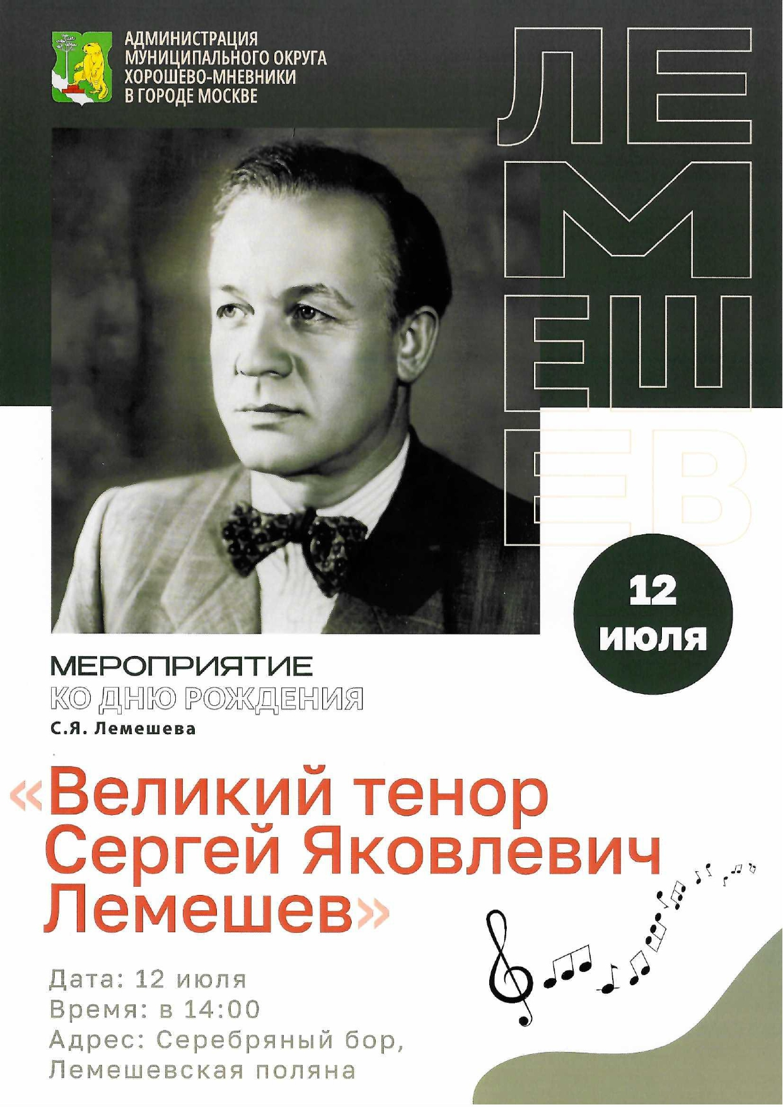

Адрес страницы: http://mun-hormn.mos.ru/presscenter/news/detail/13060038.html
Администрация муниципального округа Хорошево-Мневники в городе Москве

